Руководящий аппарат объединения

Центральный комитет  ОО «БРСМ»  220030, г.Минск,  ул. К.Маркса, 40,  тел. 2223505;  e-mail: okrck@mail.ru | Первый секретарь ЦК ОО «БРСМ»  Лукьянов  Александр Сергеевич | 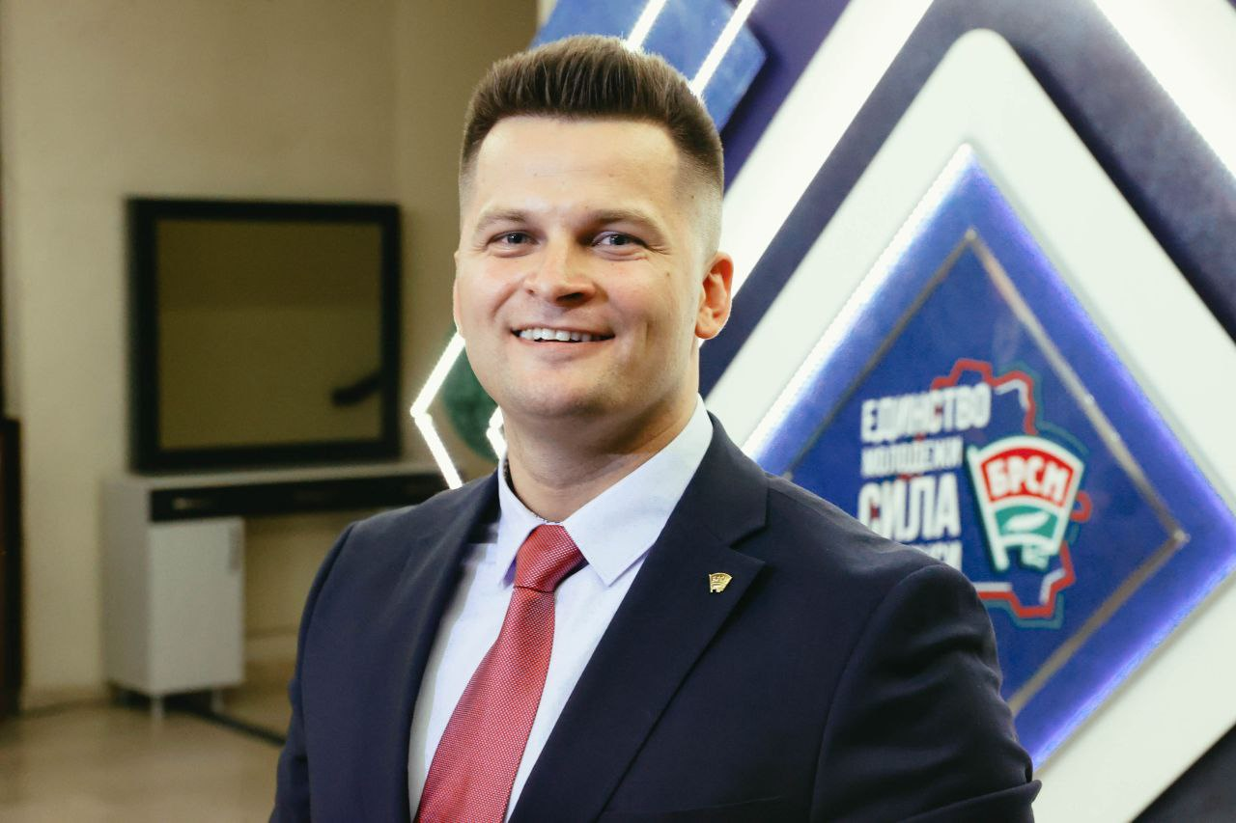
Гродненский областной комитет ОО «БРСМ»  230023, г.Гродно,  ул. Советская, 31  тел. 71-98-71;  brsmgr@mail.ru | Первый секретарь Гродненского  ОК ОО «БРСМ»  Есин  Андрей Геннадьевич | 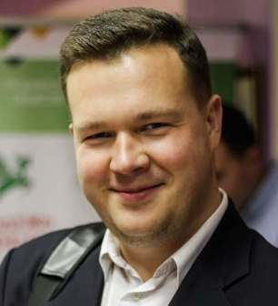
Ошмянский районный комитет ОО «БРСМ»  231103 г. Ошмяны  ул. Советская, 103/3  тел./ факс 2-07-81 | Первый секретарь  Ошмянского  РК ОО «БРСМ»  Субач Юлия Эдвардовна | 
Мурованоошмянковская средняя школа  231106 Ошмянский район, аг.Мурованая Ошмянка,  ул. Школьная, д.29 | Секретарь ПО БРСМ  Диланян Ольга Юрьевна | 

